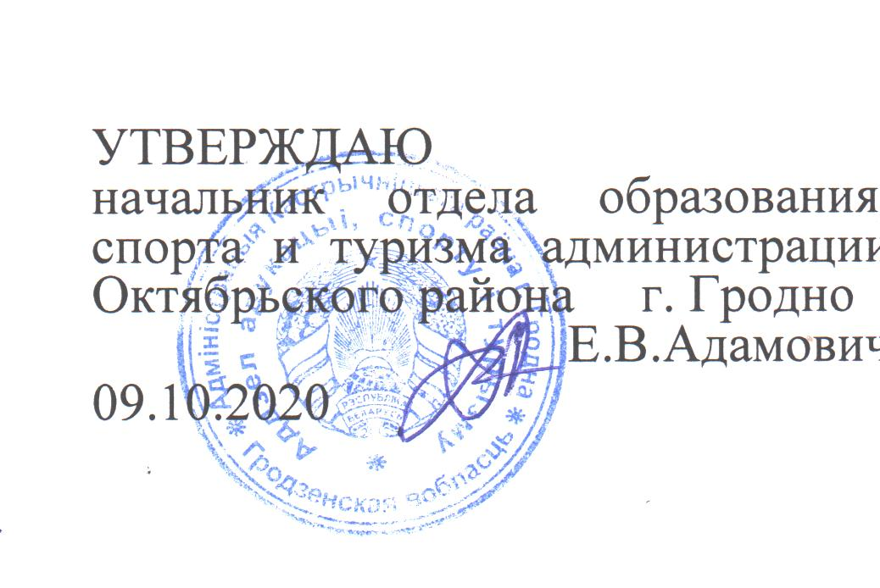

Первый этап республиканской олимпиады по учебным предметам
«Всемирная история», «История Беларуси»
2020/2021 учебный год
XI класс

Уважаемый участник олимпиады!
Предлагаемые Вам вопросы связаны с различными проблемами всемирной истории и истории Беларуси. Отвечая на них, старайтесь излагать логично, использовать понятийный аппарат, аргументировать собственную точку зрения. Количество полученных баллов зависит от точности, полноты и качества Вашего ответа.
Время выполнения заданий 120 минут.
Желаем успеха!

ШИФР _________

Результаты выполнения заданий тура участником олимпиады
(таблица заполняется членами жюри)

Задания | № 1 | № 2 | № 3 | № 4 | № 5 | № 6 | № 7 | № 8
Максимально возможные баллы | 28 | 15 | 8 | 10 | 21 | 4 | 8 | 6
Сумма в баллах
Итого
(максимальная сумма баллов – 100)

ЗАДАНИЕ № 1. НИЖЕ ПРЕДСТАВЛЕН ПОРТРЕТ И КРАТКОЕ ОПИСАНИЕ ПОЛИТИЧЕСКОГО ДЕЯТЕЛЯ. УЗНАЙТЕ, О КОМ ИДЕТ РЕЧЬ, И ОТВЕТЬТЕ НА ПРЕДЛОЖЕННЫЕ ВОПРОСЫ.
Максимальное количество баллов – 28.

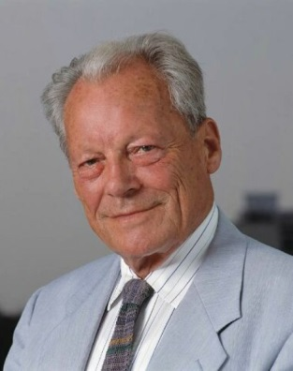
Этот видный политик и государственный деятель послевоенной Европы известен миру под своим псевдонимом, который стал его официальным именем. Когда стена разделила город на западную и восточную части, он сказал: «Мы должны научиться жить со стеной... Ее нельзя устранить - она должна стать ненужной в рамках более крупного процесса».
Он привел к победе на выборах социал-демократическую партию и возглавил правительство. Именно он внес решающий вклад в разработку нового подхода к социалистическим странам. Его политика была направлена на смягчение напряжения между странами восточной и западной Европы. За вклад в улучшение международных отношений удостоен Нобелевской премии мира.
Он произнес слова: «Перед пропастью немецкой истории и под тяжестью памяти о миллионах убитых я сделал то, что делают люди, когда им не хватает слов».

- Назовите исторического деятеля, изображенного на фотографии (2 балла).
__________________________________________________________________________________________________________________________________________________________________________________________
- Какой наивысший государственный пост он занимал и когда (2 баллов)?
________________________________________________________________________________________________________________________________________________________________________________________________________________________________________________________
- Назовите город, который разделила стена. Когда и при каких обстоятельствах это произошло? Объясните, что это значило (8 баллов).
______________________________________________________________________________________________________________________________________________________________________________________________________________________________________________________________________________________________________________________
- Как называлась политика нового подхода к социалистическим странам, проводимая правительством исторического деятеля, изображенного на фотографии? Объясните ее суть (8 баллов).
______________________________________________________________
__________________________________________________________________________________________________________________________________________________________________________________________________________________________________________________________________________________________________________________________________________________________________________________________________________________________________________________________________________________________________________________________________________________________________________________________________________________________________________________________________________________________________________
- Какие договоры были заключены в рамках этой политики? Какие последствия она имела (8 баллов)?
______________________________________________________________________________________________________________________________________________________________________________________________________________________________________________________________________________________________________________________________________________________________________________________________________________________________________________________________________________________________________________________________________________________________________________________________________________________________________________________________________________________________________________________________________________________________________________________________________________________________________

ЗАДАНИЕ № 2. Прочитайте документ и ответьте на вопросы.
Максимальное количество баллов – 15.

«1. Для обеспечения правильного и спокойного ведения хозяйства на основе более свободного распоряжения земледельца продуктами своего труда и своими хозяйственными средствами, для укрепления крестьянского хозяйства и поднятия его производительности, а также в целях точного установления падающих на земледельцев государственных обязательств,…., как способ государственных заготовок продовольствия, сырья и фуража, заменяется …. налогом.
2. Этот налог должен быть меньше налагавшегося до сих пор …. Сумма налога должна быть исчислена так, чтобы покрыть самые необходимые потребности армии, городских рабочих и неземледельческого населения. Общая сумма налога должна быть постоянно уменьшаема, по мере того как восстановление транспорта и промышленности позволит Советской власти получать продукты сельского хозяйства в обмен на фабрично-заводские и кустарные продукты.
3. Налог взимается в виде процентного или долевого отчисления от произведенных в хозяйстве продуктов, исходя из учета урожая, числа едоков в хозяйстве и наличия скота в нем.
4. Налог должен быть прогрессивным; процент отчисления для хозяйств середняков, маломощных хозяев и для хозяйств городских рабочих должен быть пониженным. Хозяйства беднейших крестьян могут быть освобождаемы от некоторых, а в исключительных случаях и от всех видов … налога.
7. Ответственность за выполнение налога возлагается на каждого отдельного хозяина, и органам Советской власти поручается налагать взыскания на каждого, кто не выполнил налога. Круговая ответственность отменяется. Для контроля за применением и выполнением налога образуются организации местных крестьян по группам плательщиков разных размеров налога.
8. Все запасы продовольствия, сырья и фуража, остающиеся у земледельцев после выполнения ими налога, находятся в полном их распоряжении и могут быть используемы ими для улучшения и укрепления своего хозяйства, для повышения личного потребления и для обмена на продукты фабрично-заводской и кустарной промышленности и сельскохозяйственного производства. Обмен допускается в пределах местного хозяйственного оборота как через кооперативные организации, так и на рынках и базарах.»

1. О каком налоге идет речь в тексте? Когда он был введен?
(2 балла).
________________________________________________________________________________________________________________________________________________________________________________________________________________________________________________________
____________________________________________________________________________________________________________________________
2. Как называлась политика, в рамках которой этот налог был введен в СССР? Когда она проводилась? (2 балла).
__________________________________________________________________________________________________________________________________________________________________________________________
3. Какие еще мероприятия были проведены в рамках этой политики? (4 балла).
_______________________________________________________________________________________________________________________________________________________________________________________________________________________________________________________________________________________________________________________________________________________________________________________________________________________________________________________________________________________________________________
4. Какова была основная цель данной политики? (3 балла).
___________________________________________________________________________________________________________________________
____________________________________________________________________________________________________________________________________________________________________________________________________________________________________________________________________________________________________________________________________________________________________________________

5. Назовите причины свертывания этой политики (4 балла).
____________________________________________________________________________________________________________________________
__________________________________________________________________________________________________________________________________________________________________________________________________________________________________________________________________________________________________________________________________________________________________________________________________________________________________________________
__________________________________________________________________________________________________________________________________________________________________________________________________________________________________________________________________________________________________________________________________________________________________________________________________________________________________________________
ЗАДАНИЕ № 3. ЗАПОЛНИТЕ ПРИВЕДЕННУЮ НИЖЕ ТАБЛИЦУ.
Каждый правильный ответ – 2 балла. Общее максимальное количество баллов – 8.
Дата (месяц, год) | Событие
 | На крымской конференции достигнута договорённость о членстве БССР в ООН
 | Международная конференция в Сан-Франциско, созванная с целью основания ООН, приняла решение о включении БССР в число стран-основательниц ООН.
 | Подписан Устав ООН представителями 50 государств-основателей, в том числе ББСР. От БССР Устав подписал нарком иностранный дел К Киселёв
(только год) | По предложению делегации БССР Генеральная Ассамблея ООН приняла резолюцию «О выдаче и наказании военных преступников»

ЗАДАНИЕ № 4. ВЫБЕРИТЕ ПРАВИЛЬНЫЙ ОТВЕТ.
За каждый правильный ответ по 1 баллу Общее максимальное количество баллов за задание – 10.

1. Группа или группы племён, не принадлежавшие к индоевропейской языковой семье:
а) финно-угры;
б) кельты;
в) балты;
г) славяне.
2. Крупнейшая колония финикийцев:
а) Китий;
б) Карфаген;
в) Кадис;
г) Палермо.
3. Крепостное право в России было утверждено:
а) Указом о приравнивании выслуженных поместий к вотчинам 1627 г.;
б) «Судебником» Федора Ивановича 1589 г.;
в) Указом об урочных летах от 1 февраля 1597 г.;
г) Соборным Уложением 1649 г.;
д) Указом о введении подушной подати 1724 г.
4. Прозвище «Пане Коханку» носил:
а) Януш Радзивилл;
б) Героним Радзивилл;
в) Кароль Станислав Радзивилл;
г) Ян Кароль Радзивилл.
5. На протяжении 1809-1900 гг. пользовалась Конституцией и широкой автономией в составе Российской империи:
а) Армения (Восточная);
б) Бессарабия;
в) Великое княжество Финляндское;
г) Грузия;
д) Королевство (Царство) Польское.
6. «Тушинским вором» называли:
а) Лжедмитрия I;
б) Лжедмитрия II;
в) Ивана Болотникова;
г) Кондратия Булавина.
7. Михаил Кричевский из ближайшего окружения Богдана Хмельницкого возглавлял казачье войско в битве:
а) под Лоевом;
б) Сморгонью;
в) у д. Лесная;
г) под Смоленском.
8. «Общество филаретов» было создано в:
а) Мозыре; в) Витебске;
б) Вильне; г) Гродно.
9. Первая ланкастерская школа взаимного обучения в Российской империи была открыта в:
а) Гродно;
б) Минске;
в) Полоцке;
г) Гомеле.
10. Третьеиюньским переворотом в истории России называют:
а) убийство австрийского эрцгерцога Франца Фердинанда в Сараево;
б) роспуск І Государственной Думы;
в) назначение премьер-министром П.А. Столыпина;
г) открытие І Государственной Думы;
д) роспуск ІІ Государственной Думы.

ЗАДАНИЕ № 5. УСТАНОВИТЕ ПРАВИЛЬНУЮ ПОСЛЕДОВАТЕЛЬНОСТЬ СОБЫТИЙ.
За каждый правильный ответ по 1 баллу. Максимальная сумма баллов за 1, 3, 4, 5 задания – 4 балла, за 2 задание – 5 баллов. Общее максимальное количество баллов за задание – 21.

1. Увековечение памяти Великой Отечественной войны:
а) присвоение городу Минску звания «город-герой», б) «Курган Славы» под Минском, в) открытие мемориала «Брестская крепость-герой»,
г) открытие памятника матери-патриотке в г. Жодино
1 – | 2 – | 3 – | 4 –

2. Президентов Франции: а) Николя Саркози, б) Франсуа Миттеран, в) Жискар Д’Эстен, г) Жак Ширак, д) Франсуа Олланд
1 – | 2 – | 3 – | 4 – | 5 –

3. Выход печатных изданий в ВКЛ:
а) «Евангелие учительское», б) «Букварь», в) «Про оправдание грешного человека перед Богом», г) «Грамматика словенская…»
1 – | 2 – | 3 – | 4 –

4. События войны 1654–1667 гг. на территории Беларуси:
а) Кейданская уния, б) битва под Ляховичами, в) провозглашение Алексея Михайловича самодержцам «всея Великия и Малыя и Белыя России», г) битва под Кушликами
1 – | 2 – | 3 – | 4 –

5. События первой четверти XX в: а) первое провозглашение ССРБ, б) Рижский мирный договор между РСФСР, УССР и Польшей,
в) Версальский мирный договор, г) Трианонский договор
1 – | 2 – | 3 – | 4 –

ЗАДАНИЕ № 6. УСТАНОВИТЕ СООТВЕТСТВИЕ.
За каждый правильный ответ по 1 баллу. Общее максимальное количество баллов за задание – 4.

1 | Зина Портнова |  | а | Могилев
2 | Федор Крылович |  | б | Оболь
3 | Константин Заслонов |  | в | Осиповичи
4 | Казимир Мэттэ |  | г | Орша
 | 1 – | 2 – | 3 – |  | 4 –

ЗАДАНИЕ № 7. УСТАНОВИТЕ СООТВЕТСТВИЕ.
За каждый правильный ответ по 1 баллу. Общее максимальное количество баллов за задание – 8.

Английская буржуазная революция |  | В результате революции страна стала республикой |  | Великая Французская революция
Английская буржуазная революция |  | В форме гражданской войны |  | Великая Французская революция
Английская буржуазная революция |  | В форме религиозной войны |  | Великая Французская революция
Английская буржуазная революция |  | Создание Армии нового образца |  | Великая Французская революция
Английская буржуазная революция |  | Отмена института наследственного дворянства |  | Великая Французская революция
Английская буржуазная революция |  | Принятие «Декларации прав человека и гражданина» |  | Великая Французская революция
Английская буржуазная революция |  | Уничтожение абсолютизма |  | Великая Французская революция
Английская буржуазная революция |  | Заседание «долгого» парламента |  | Великая Французская революция

ЗАДАНИЕ № 8. УСТАНОВИТЕ СООТВЕТСТВИЕ.
За каждый правильный ответ по 1 баллу. Общее максимальное количество баллов за задание – 6.

Кемалистская революция |  | Политика ненасилия |  | Национально-освободительное движение в Индии
Кемалистская революция |  | Иностранная интервенция |  | Национально-освободительное движение в Индии
Кемалистская революция |  | Раздел территории на два государства |  | Национально-освободительное движение в Индии
Кемалистская революция |  | Национально-освободительная война |  | Национально-освободительное движение в Индии
Кемалистская революция |  | Формирование национально-освободительной армии |  | Национально-освободительное движение в Индии
Кемалистская революция |  | Социалистическая ориентация |  | Национально-освободительное движение в Индии

